 | Projeto Estabilidade Operacional Contax  Reunião de Entendimentos #188 | Data  03/08/2016

Área | Convocados
SD - Serviços Centralizados | Daniel Donaire
SD - Serviços Centralizados | Roberto Muto
CSC - Gestão de Problemas | Stuart Faria
CSC - Gestão de Mudanças | Marilice de Oliveira
CSC - NOC | Dennys Bruno
CSC - Alto Impacto | Filipe Antunes
CSC - Service Desk | Lazaro Costa
TI Contax | Luis Marçal
Chacon Consultoria | Felipe Lima

Objetivo
Realizar alinhamento entre as equipes visando afinar a classificação dos incidentes.

Ações Discutidas
No início da reunião observou-se o indicador referente ao mês de agosto:

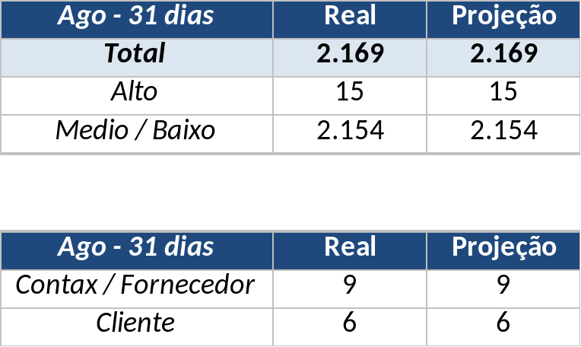

Em um segundo momento foram analisados os incidentes de 02/08:

Chamado | Cliente - Operação | Criado | Ação | Responsável | Classificação
CTXSPOAL-126419 | OI Televendas - TELEVENDAS FIXO | 02/08/2016 04:48:13
CTXFORBM-422067 | OI Blindagem - PROPENSO R0 | 02/08/2016 15:47:57
CTXRJOMK-150103 | Contax - Outro | 02/08/2016 16:52:22

